Лабораторная работа 5
Построение графиков
Оразгелдиев Язгелди
Содержание

1. Цель работы
Основная цель работы – освоить синтаксис языка Julia для построения графиков.

2. Задание
- Используя JupyterLab, повторите примерыи. При этом дополните графики обозначениями осей координат, легендой с названиями траекторий, названиями графиков и т.п.
- Выполните задания для самостоятельной работы.

3. Теоретическое введение
Julia – высокоуровневый свободный язык программирования с динамической типизацией, созданный для математических вычислений [julialang?]. Эффективен также и для написания программ общего назначения. Синтаксис языка схож с синтаксисом других математических языков, однако имеет некоторые существенные отличия.
Для выполнения заданий была использована официальная документация Julia [juliadoc?].

4. Выполнение лабораторной работы
Выполним примеры из лабораторной работы для знакомства с пакетами по отрисовки графиков и их функциями (рис. [fig:001?]-[fig:019?]).
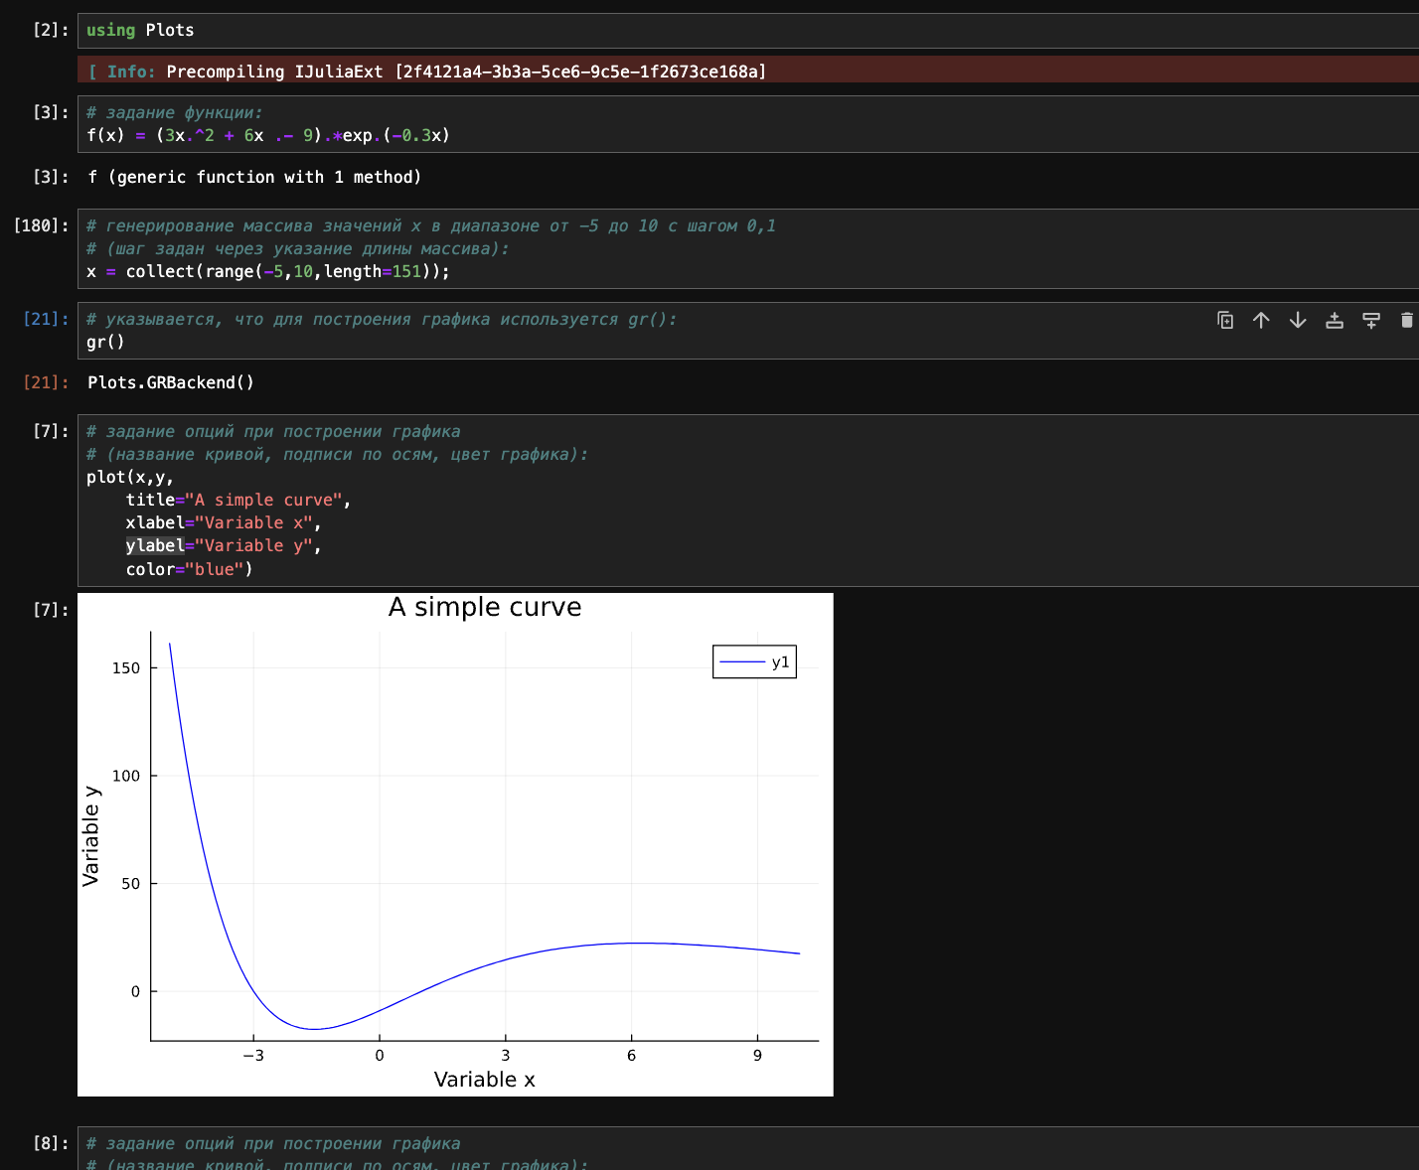
Основные пакеты для работы с графиками в Julia

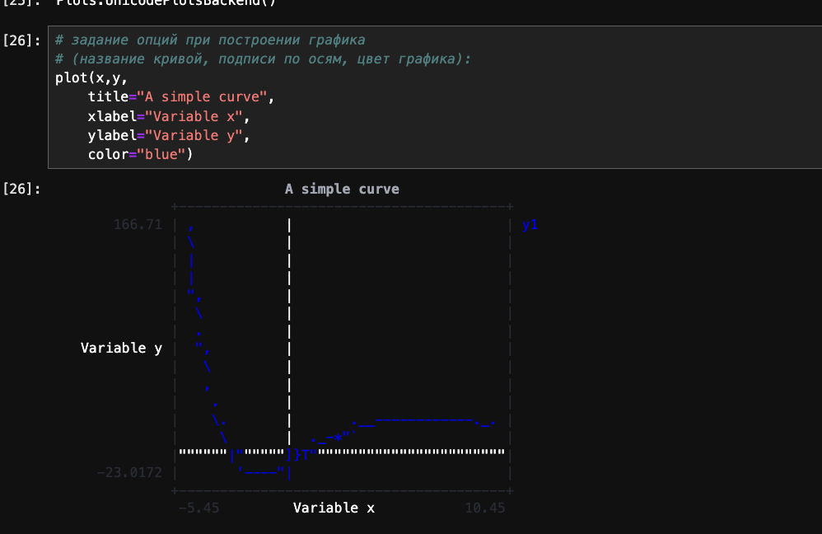
Основные пакеты для работы с графиками в Julia

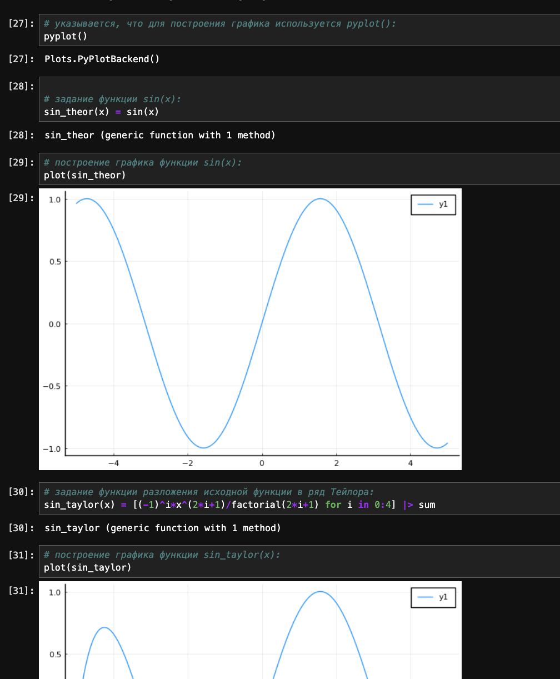
Опции при построении графика

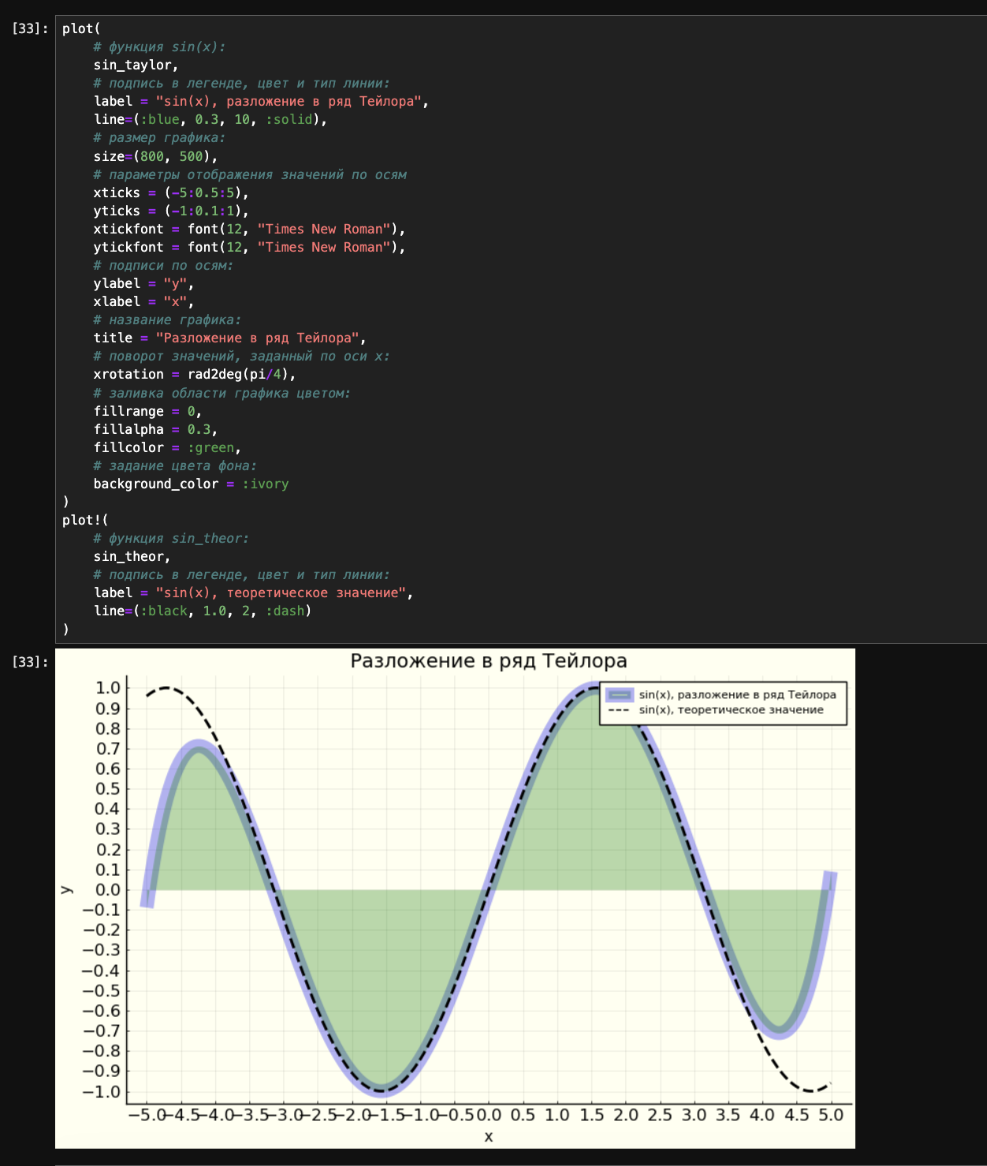
Опции при построении графика

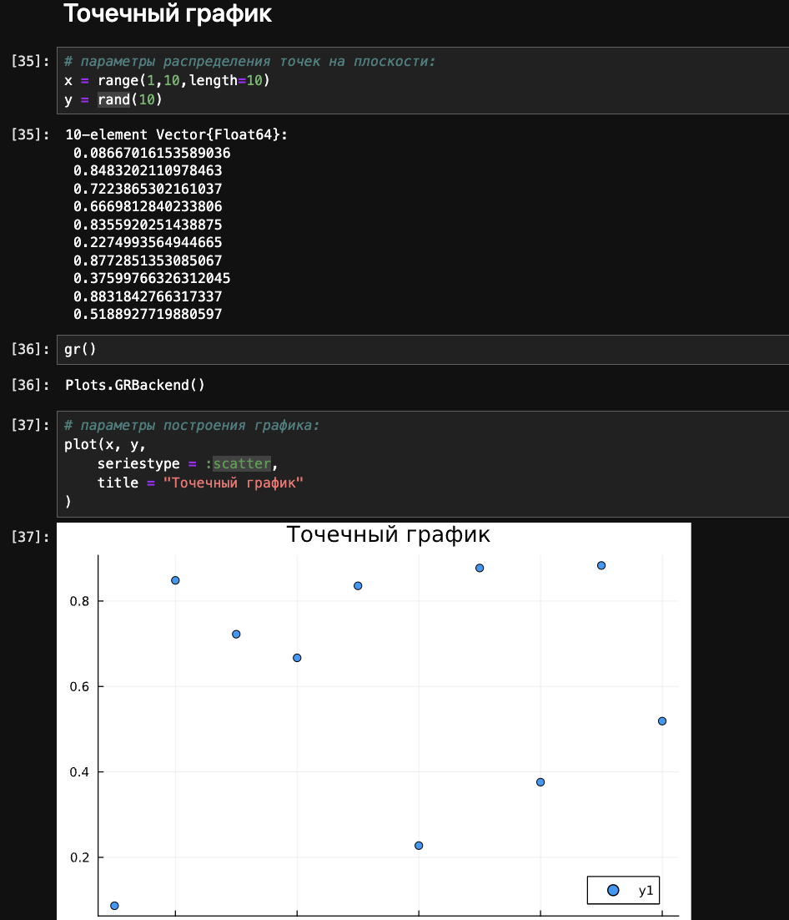
Точечный график

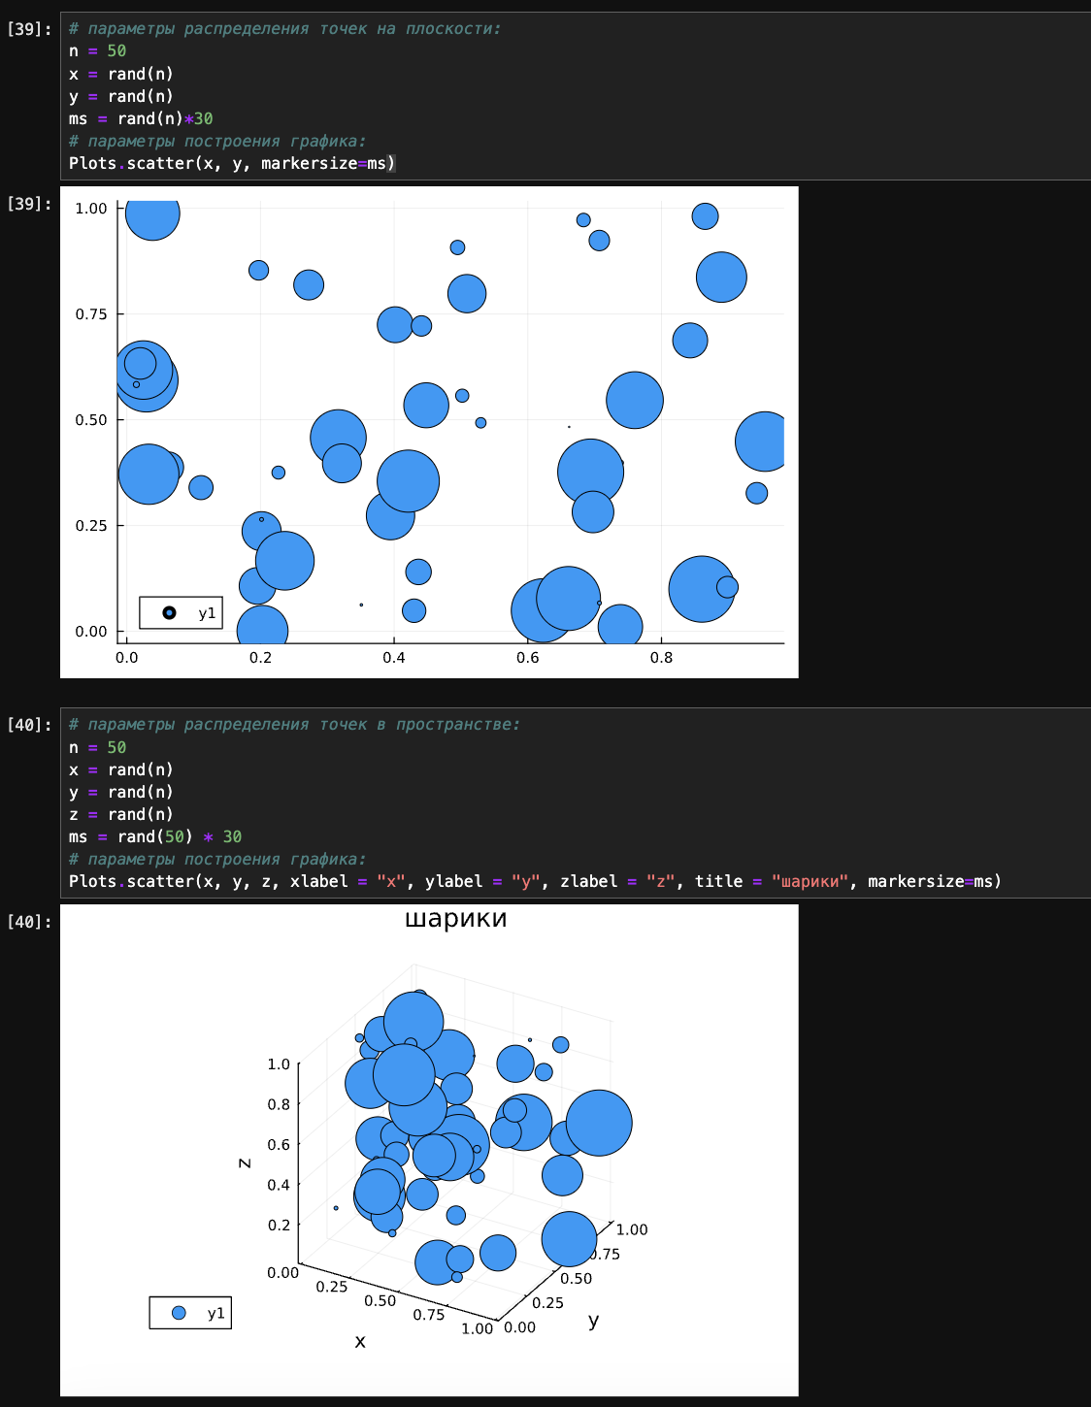
Точечный график

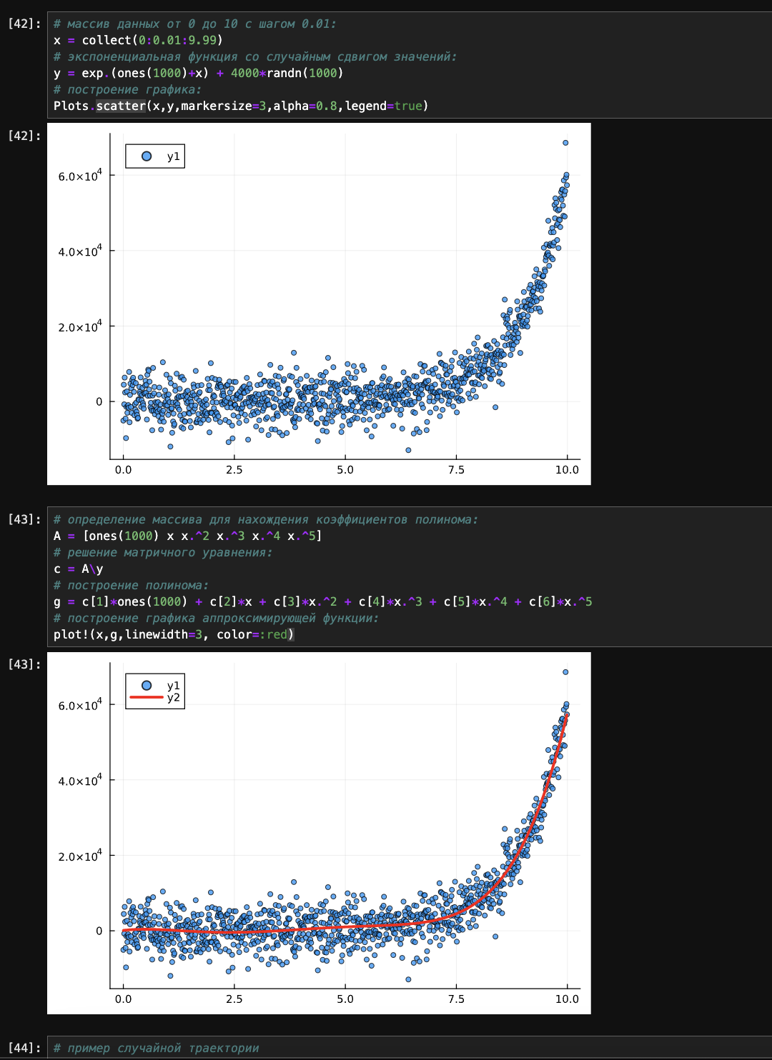
Аппроксимация данных

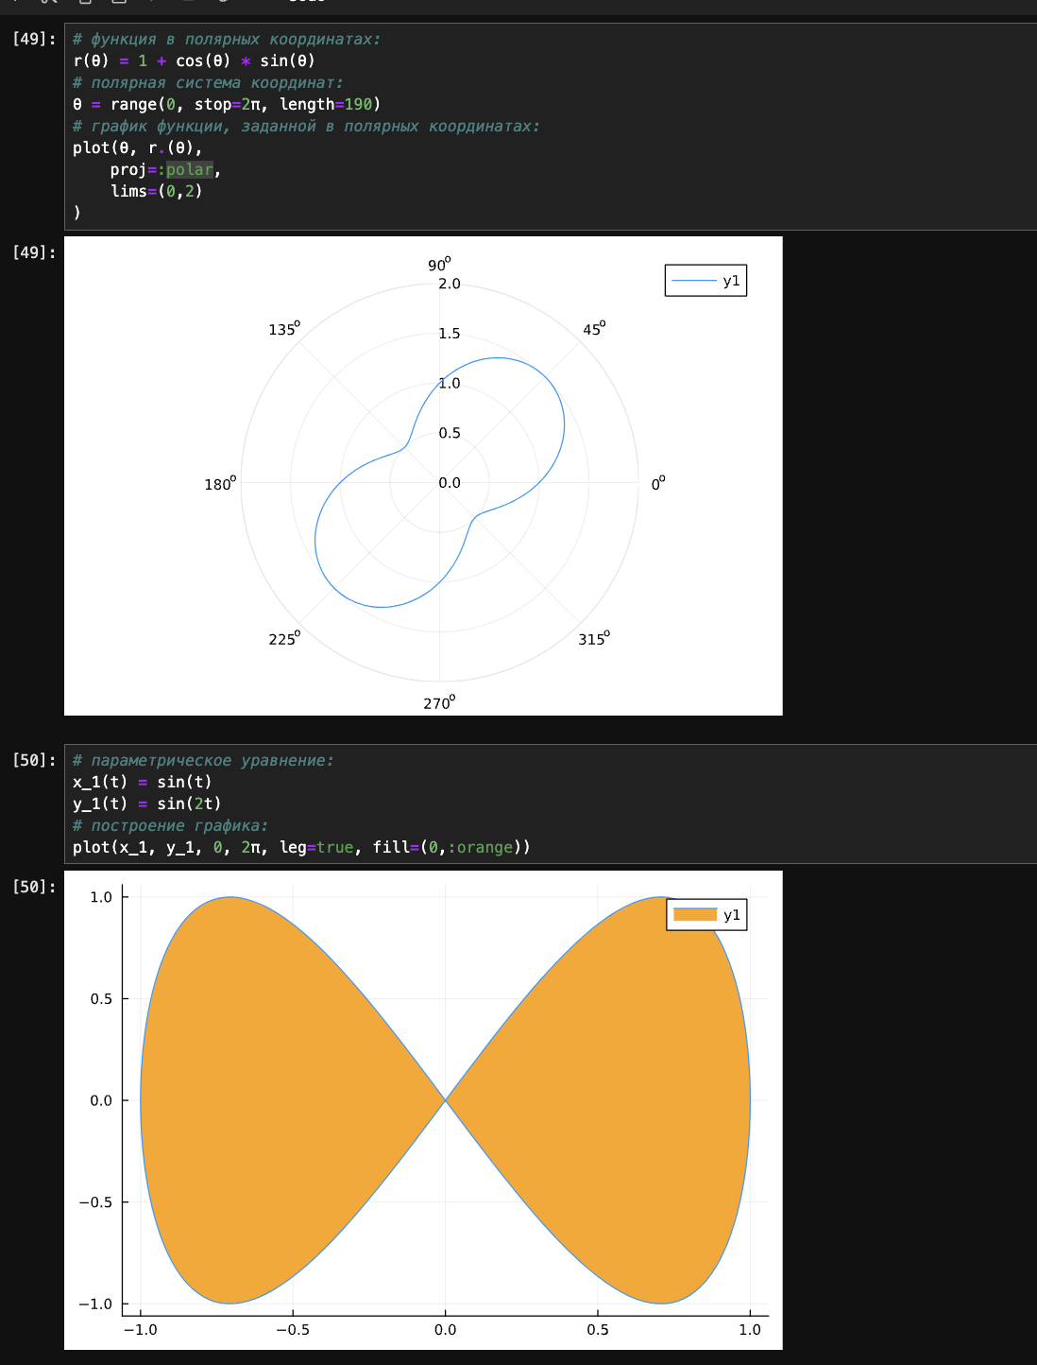
Полярные координаты

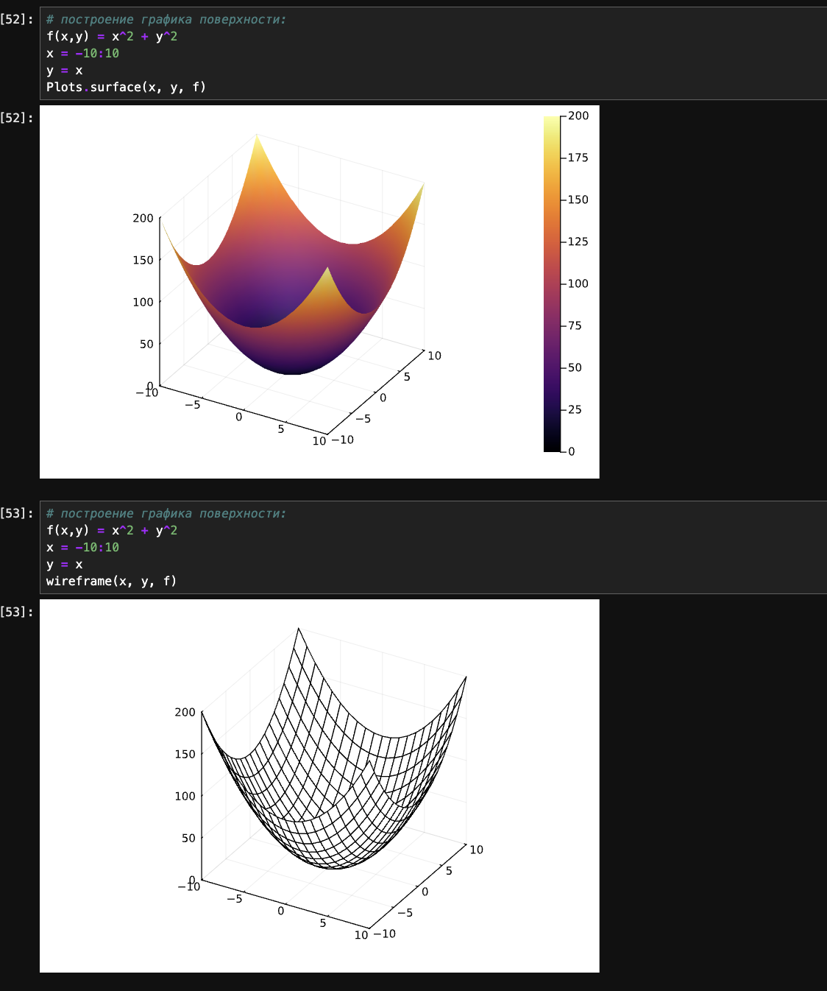
График поверхности

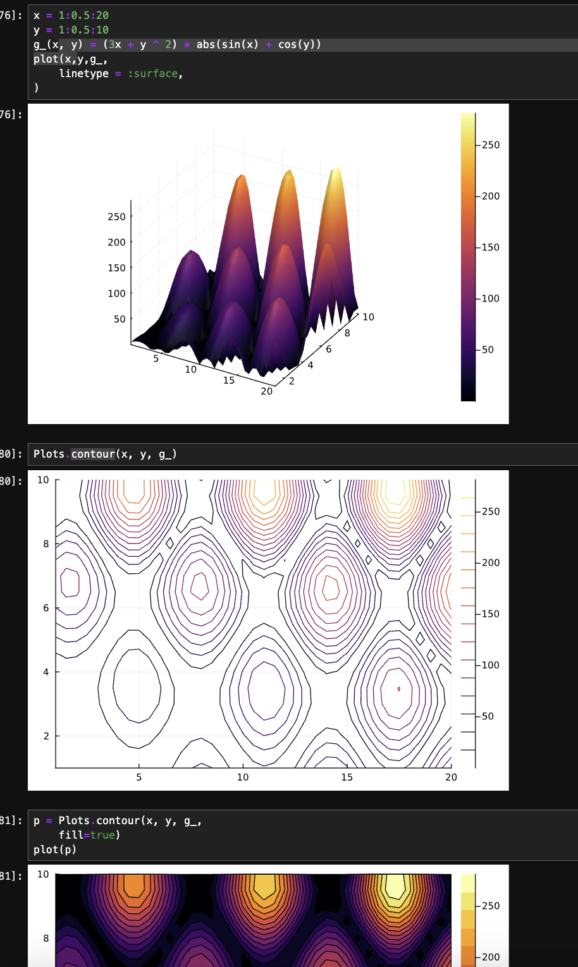
Линии уровня

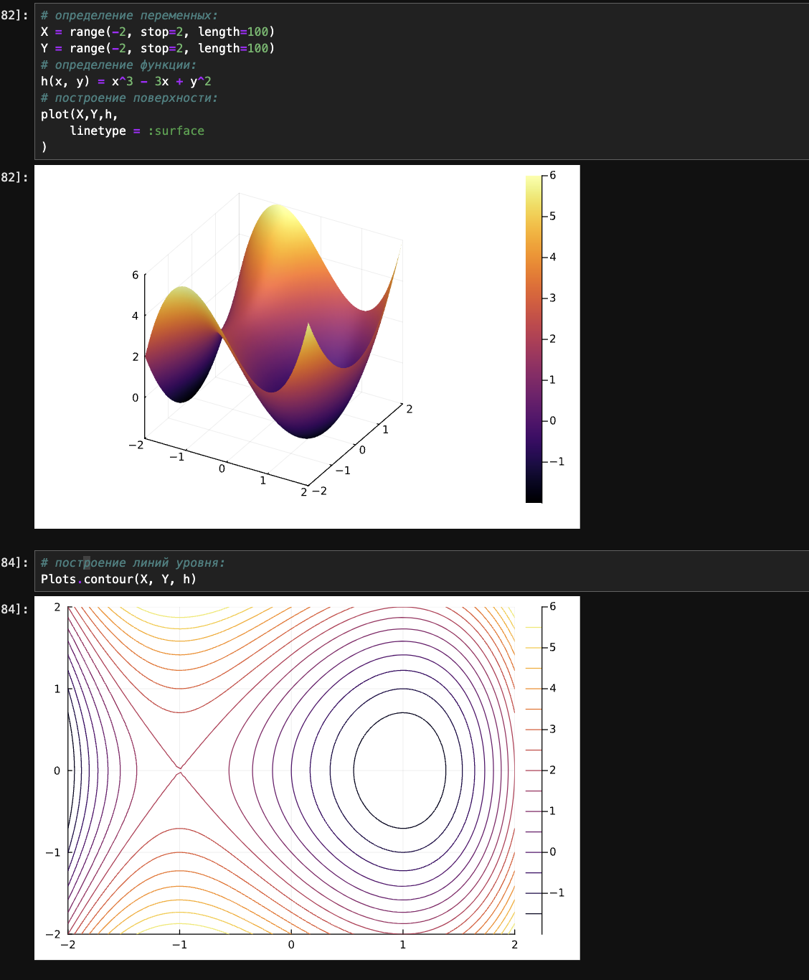
Векторные поля

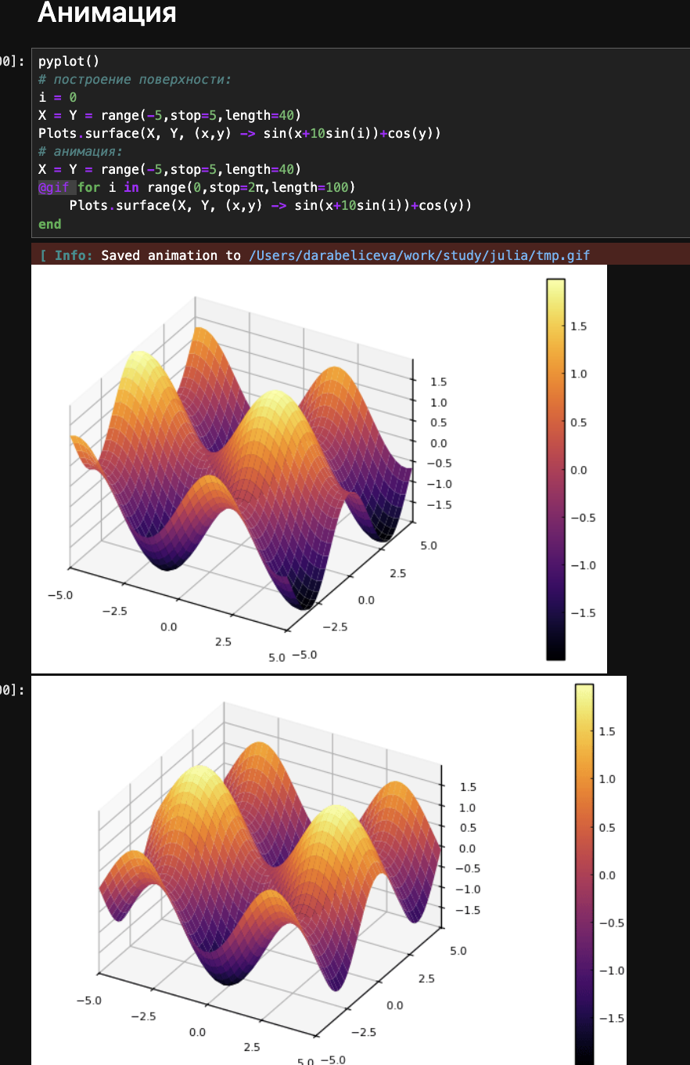
Анимация

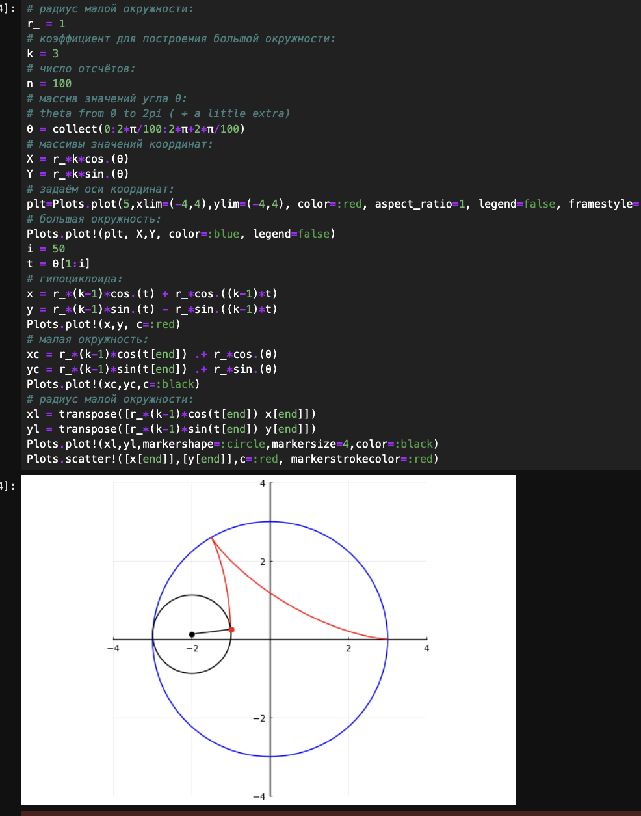
Гипоциклоида

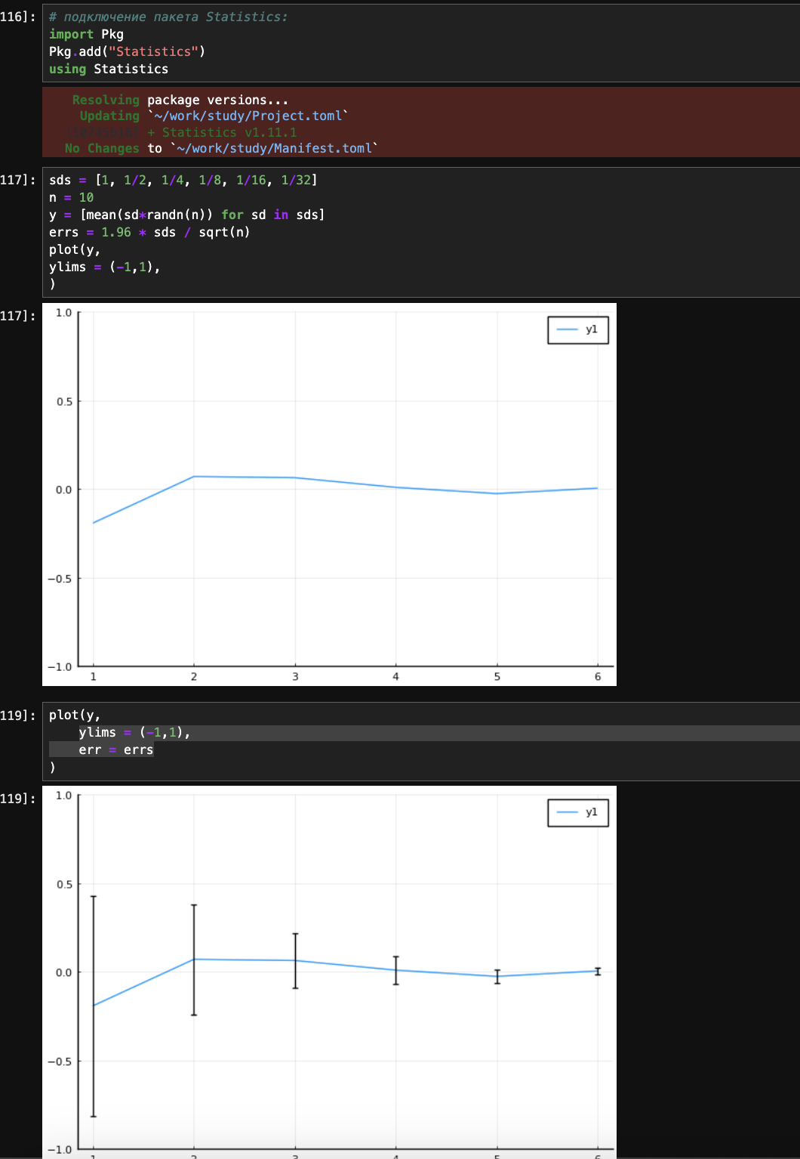
Errorbars

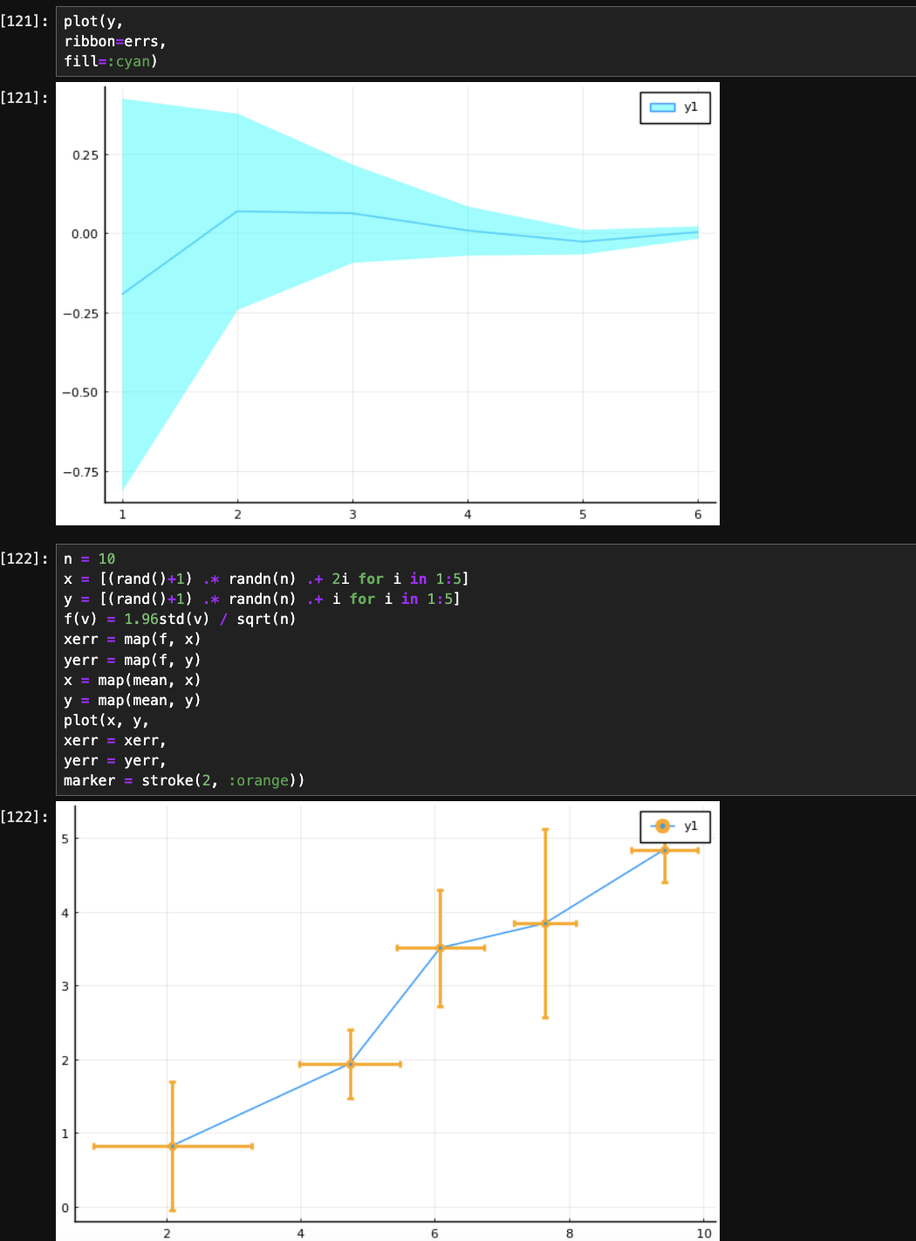
Errorbars

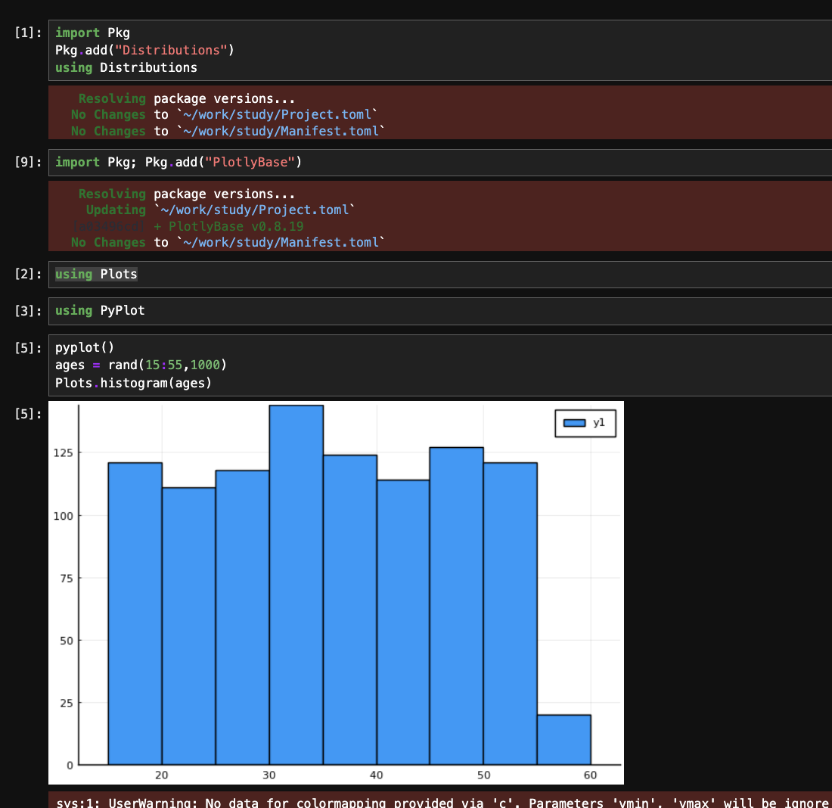
Использование пакета Distributions

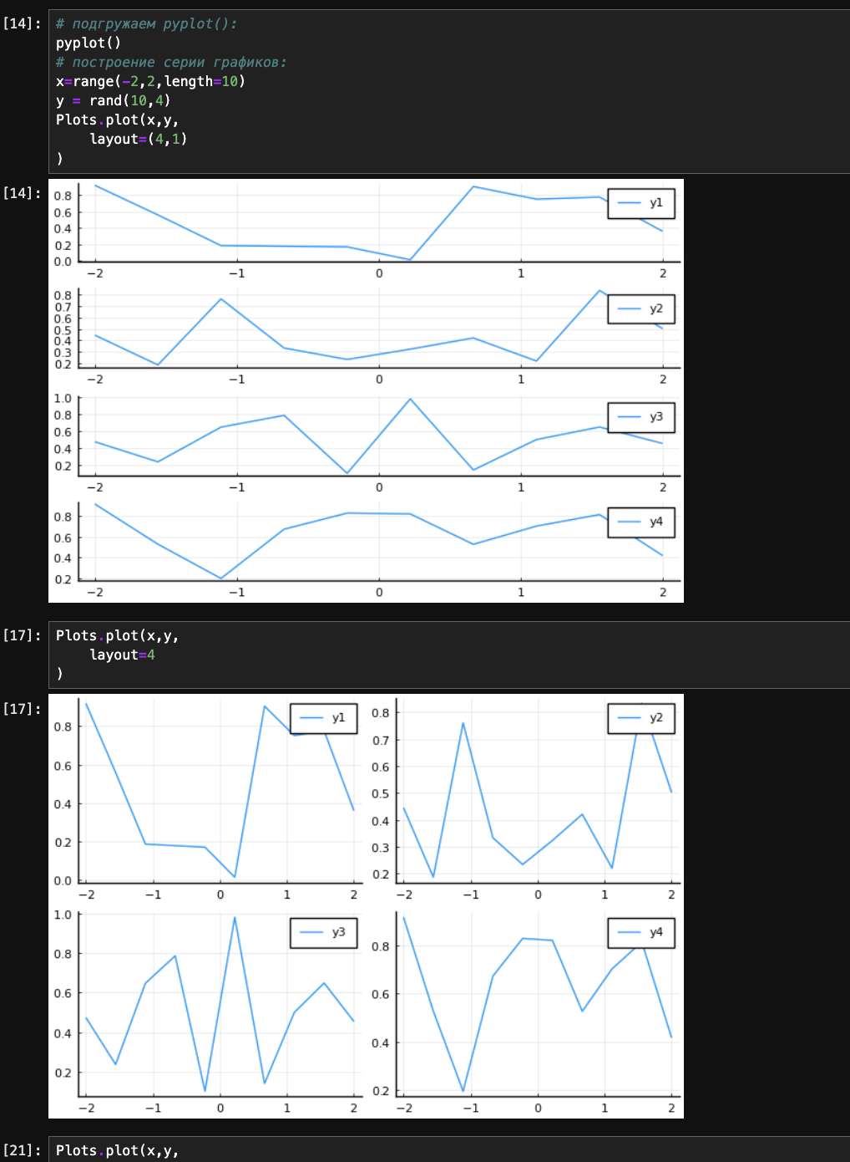
Подграфики

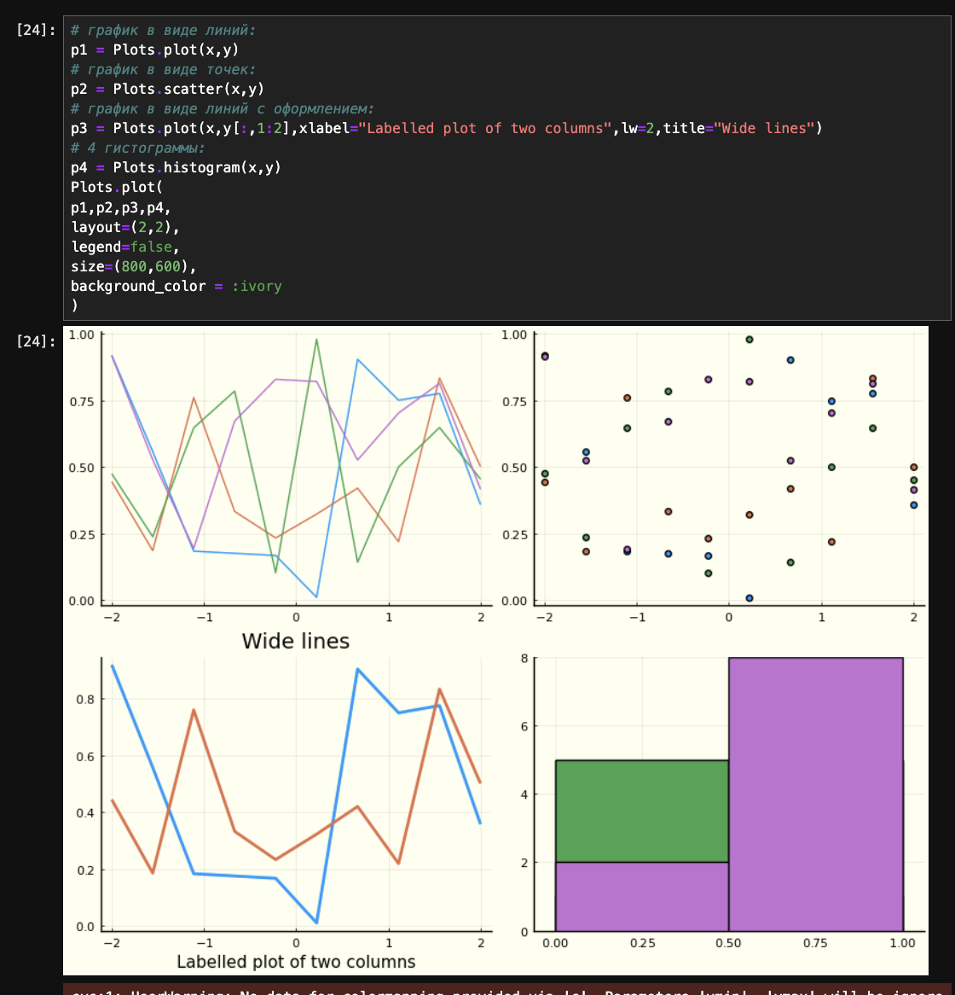
Подграфики

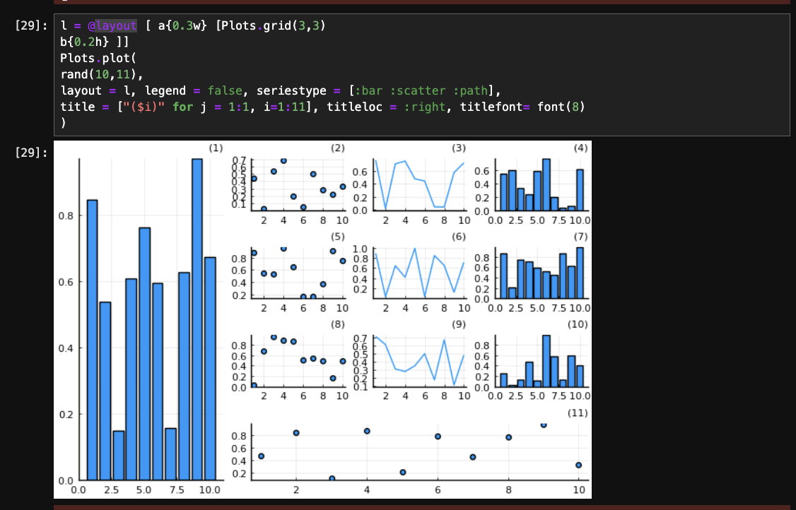
Подграфики

4.1 Задания для самостоятельного выполнения
Выполним задания.
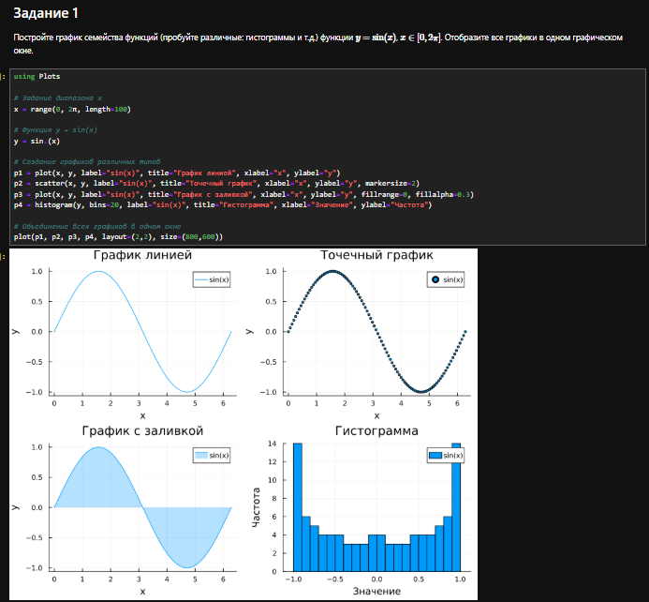
Задание №1 и №2

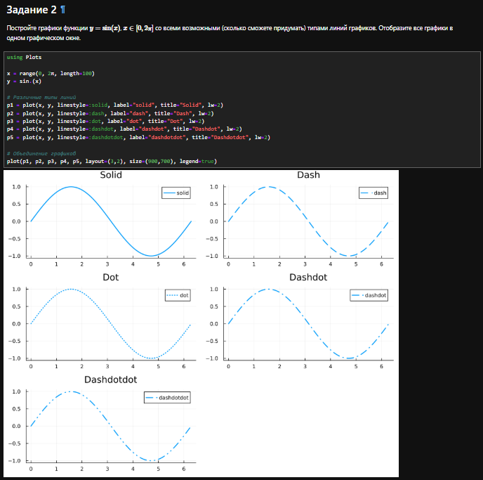
Задание №2

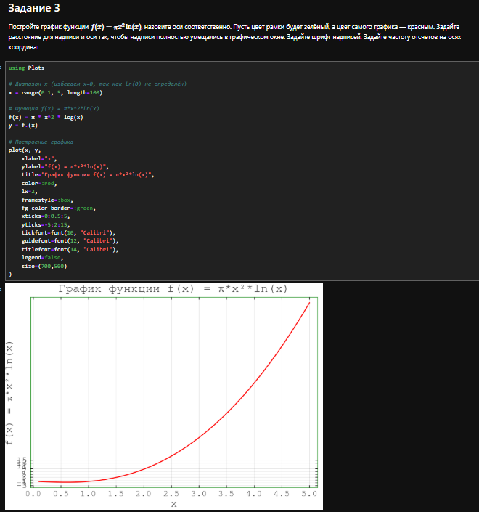
Задание №3

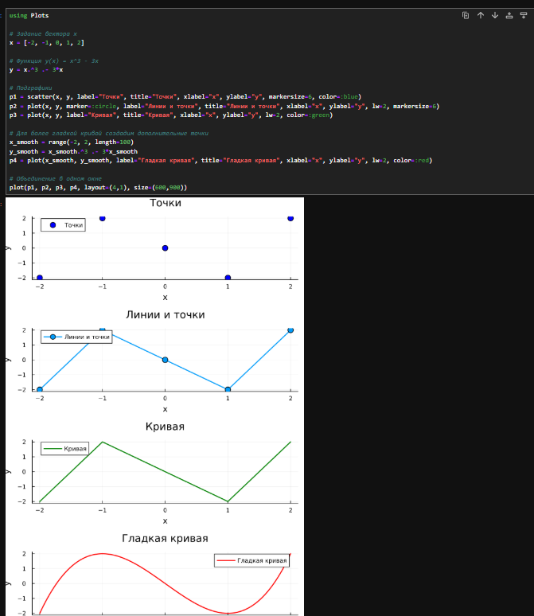
Задание №4

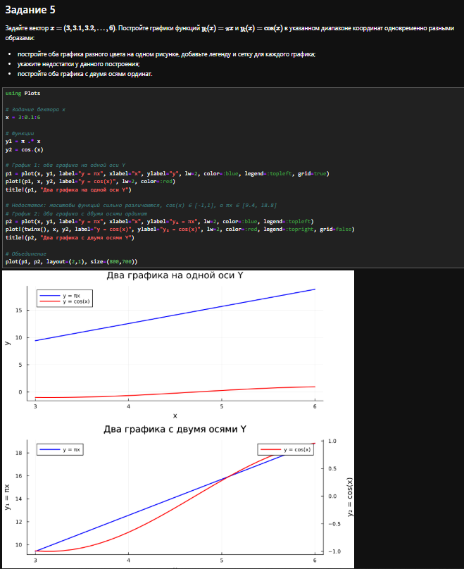
Задание №5

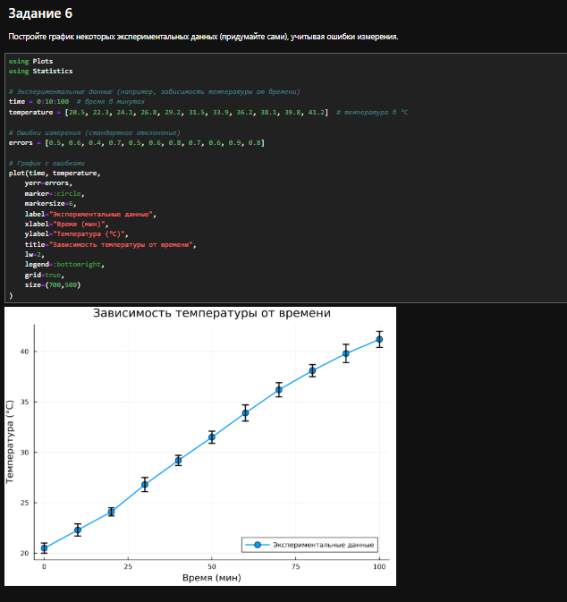
Задание №6

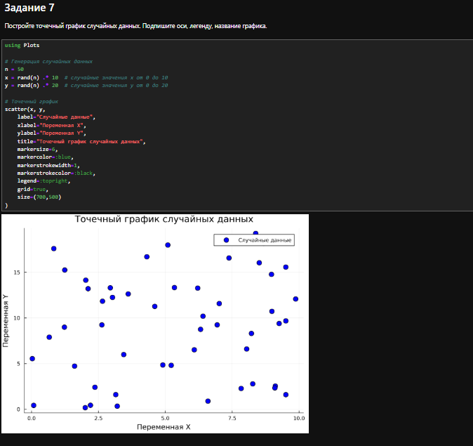
Задание №7

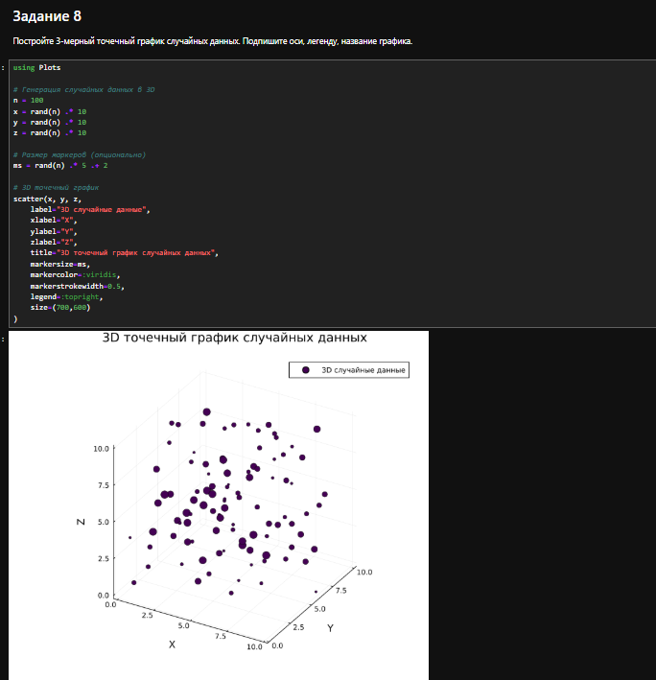
Задание №8

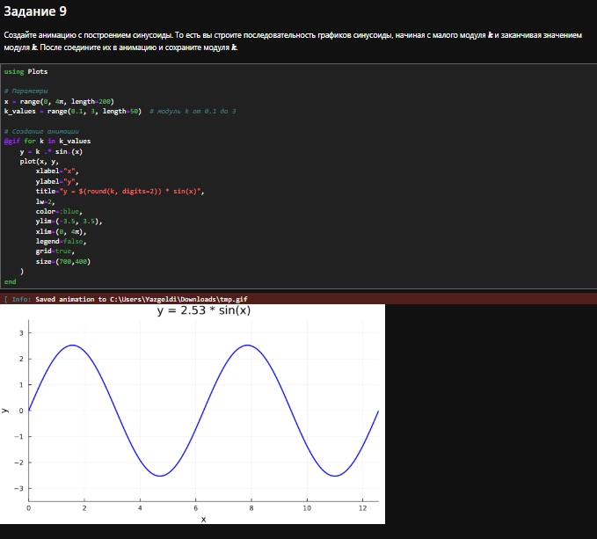
Задание №9

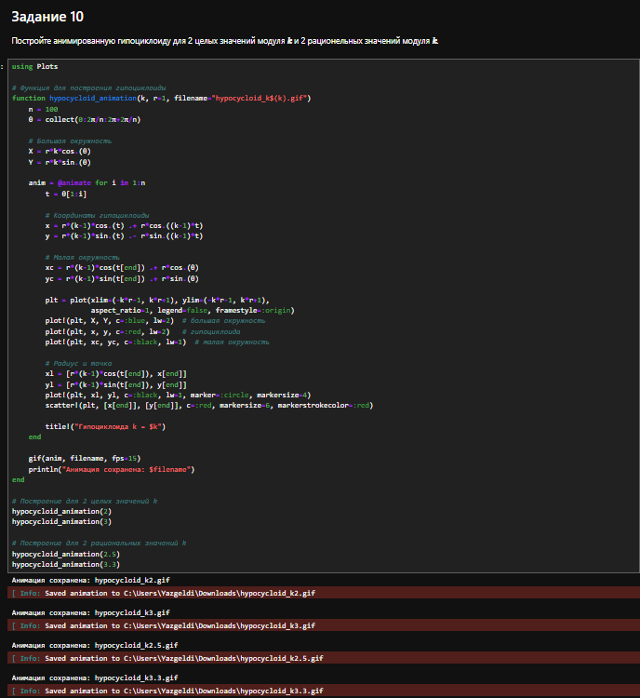
Задание №10

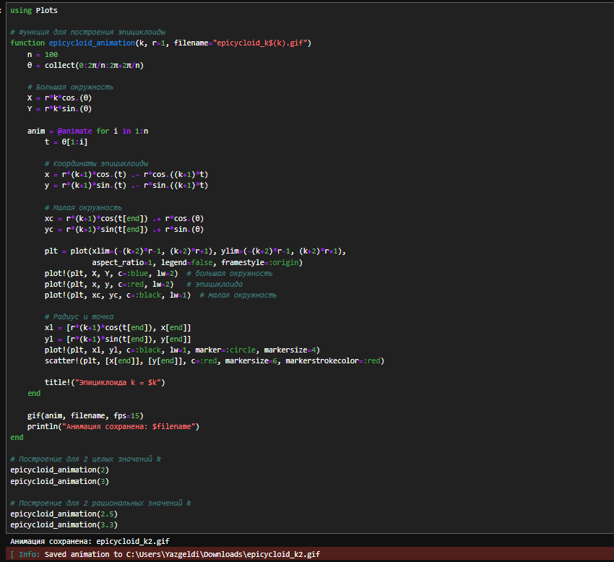
Задание №11

5. Выводы
В результате выполнения данной лабораторной работы я освоил синтаксис языка Julia для построения графиков.

